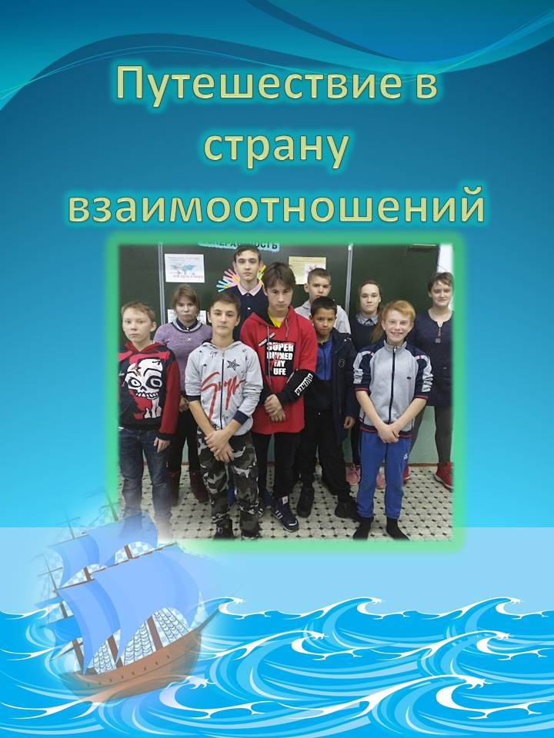
Муниципальное бюджетное общеобразовательное учреждение «Яйская общеобразовательная школа-интернат психолого – педагогической поддержки»

Путешествие в
страну взаимоотношений

Автор – составитель:
Хитрова Талия Гумаровна

2022г

Автор – составитель: Хитрова Талия Гумаровна, воспитатель МКОУ Муниципальное бюджетное общеобразовательное учреждение «Яйская общеобразовательная школа-интернат психолого – педагогической поддержки»

Сценарий предназначен для педагогов школы - интернат психолого- педагогической поддержки. Может быть использован на школьных мероприятиях.

Содержание
Пояснительная записка………………………………………………….... 3
Ход занятия……………………………………………………………...….5
Список литературы…………………………………………………………10
Приложения…………………………………………………………...…….11

Пояснительная записка
Проблема воспитания социализации и социально-коммуникативного развития подрастающего поколения с окружающим миром становится особенно актуальной в современном обществе. Актуальность социализации и социально-коммуникативного развития детей в современных условиях в связи с особенностями социального окружения ребёнка, в котором часто наблюдаются дефицит воспитанности, доброты, доброжелательности, речевой культуры во взаимоотношениях людей. Поэтому на каждом возрастном этапе ребенка, должна осуществляться помочь в социальной адаптации и интеграции в общество, формировать личные качества, овладеть навыками общей культуры. В рамках методической недели «Формирование социальных компетенций обучающихся с интеллектуальными нарушениями» было разработано занятие на тему: «Путешествие в страну взаимоотношений».
Данное мероприятие представляет собой разработку внеклассного занятия, рассчитано для обучающихся с интеллектуальными нарушениями (12-13 лет). Подобранный материал в доступной форме знакомит с социально- культурными нормами общества, воспитывает уважительное отношение друг к другу, к окружающим, способствуют социализации личности обучающихся. В сценарии представлены различные игровые задания, дидактические игры. Задача педагога состоит в том, чтобы в доступной форме помочь детям с интеллектуальными нарушениями в полной мере понять и построить модель воспитанного и культурного человека в обществе.
Эффективность данного занятия заключается в том, что сами обучающийся воспитанники являютя полноценными участниками творческого процесса. В процессе практической работы в коллективе создается благоприятный эмоционально-психологический климат.
Цель: Приобщение обучающихся с интеллектуальными нарушениями к общешкольным нормам и поведению, в условиях современного общества.
Задачи:
- воспитывать доброжелательность, уважение к людям, усидчивость, умение слышать и слушать, как педагога, так и друг друга.
-корректировать и развивать познавательный интерес, мыслительную активность и расширять объем имеющихся знаний и представлений о поведении в обществе;
- развить у обучающихся воспитанников способность и умения к навыкам необходимые для общения и взаимодействия с другими людьми;
-воспитывать культурные навыки поведения на улице и в общественных местах;
- способствовать развитию двигательной активности детей, через подвижные физ. минутки.

Форма занятия: Внеклассное занятие.
Тема занятия: «Путешествие в страну взаимоотношений».
Оборудование: клей, ножницы, наглядные демонстрационные пособия для занятия, музыкальное сопровождение, таблички с поступками, бумага.

Ход занятия.
I. Организационной момент.
Воспитатель:
Если хмурится с утра,
Нам поможет доброта.
Ну-ка, дети, соберитесь
И друг другу улыбнитесь
-Улыбнулись?
-Как приятно смотреть на человека, который улыбается приветливой улыбкой!
Мы все улыбнулись и жизнь, пусть на маленькую капельку, стала радостнее и добрее.
Добрый день ребята, сегодня у нас с вами занятие, которое является продолжением наших многих бесед и разговоров. Мы с вами отправляемся в путешествие в страну взаимоотношений. Посмотрите какая у нас замечательная карта, давайте представим ,что мы с вами плывем на большом корабле и проходя каждую станцию мы будем собирать качества «Идеального ученика» которые нам так необходимы для жизни.
II.Основная часть
1Станция «Словестный портрет» (Приложение№1)
Ребята я предлагаю вам поиграть в игру «Положительные качества одноклассника». Но сначала мы с вами повторим какие бывают положительные качества человека (доброта, отзывчивость, трудолюбие, терпеливость, усердие, ответственность, дружелюбность, нравственность, высокая культура личности, верность, бескорыстие, искренность, честность, уверенность в себе, рассудительность, целеустремленность, оптимизм, жизнерадостность, практичность). И так начнем, я показываю вам фотографию одного из вас, а вы мне говорите 3 положительных качества одноклассника (Настя-отзывчивая, Даша- добрая, Денис – смелый) и.т.д.
Молодцы ребята и за это вы получаете 1 качество «Идеального ученика».
2.2 Станция «Этикет» (Приложение №2)
«Мы постоянно находимся среди людей:
очень близких, родных - дома,
хорошо знакомых или мало знакомых- в школе, в гостях, кружках;
совсем незнакомых- на улице, в общественном транспорте, в магазине, на катке, везде и всегда.
Учиться жить в обществе среди людей, уметь общаться, так же важно, как изучать математику или русский язык. И если вы хотите прожить интересную, полноценную жизнь и быть успешным в обществе, без умения жить в согласии с другими людьми - не обойтись, для этого необходимо учиться общению. А, что же такое ЭТИКЕТ? Этикет-это правила поведения человека среди других людей. Человек, кто знает все правила этикета и соблюдает их, называют культурным и воспитанным.
Давайте вспомним ВЕЖЛИВОСТЬ, что это такое?
ВЕЖЛИВОСТЬ – это умение вести себя так, чтобы другим было приятно с тобой общаться. А теперь скажите, с чего начинается общение людей? (Ответы детей: с приветствия),а слова благодарности (спасибо, пожалуйста) В речи культурного человека, умеющего общаться, обязательно должны быть слова вежливости. Вежливость - неотъемлемое качество общения. Давайте сейчас проверим, как вы запомнили наши предыдущие занятие и соблюдаете ли вы правила этикета, культурного общения в своей жизни. Предлагаю вам поиграть в игу
«Правила этикета». (найти лепестки по классу и приклеить к цветку «Правила этикета»). Молодцы ребята (зачитать еще раз правила этикета) Для того чтобы стать культурными людьми в обществе, мы должны пользоваться «волшебными» словами, вежливые слова – наши помощники в общении. И вы получаете второе качество «Идеального ученика».
2.3 Станция «Мои поступки» (Приложение№3)
Крошка сын
к отцу пришел,
и спросила кроха:
- Что такое
хорошо
и что такое
плохо?
-Всем нам с детства знакомы эти слова.
-Кто автор этих строк? (В. Маяковский.)
-Как называется это произведение? (Что такое хорошо и что такое плохо?)
-Название этого произведения говорит о том, что каждый человек должен учиться различать плохое и хорошее, делать осознанный выбор в пользу того или другого, и ваши поступки являются доказательством выбора.
Жизнь человека состоит из больших и малых событий. Каждый день мы совершаем разные поступки. И я хочу, чтобы вы научились различать хорошее от плохого.
- Как вы понимаете слово поступок? Что это такое? (Высказывания детей)
-Давайте обратимся к словарю С.И. Ожегова и посмотрим, какое определение слову поступок даётся в нём?
Поступок – это совершённое кем-нибудь действие с определённой целью, намерениями и последствиями; решительное активное действие в сложных обстоятельствах.
На доске написана пословица: «Хочешь узнать человека, посмотри на его поступки»
-Как вы ее понимаете?
А вы совершали когда-нибудь поступки? Как можно сказать о поступках в двух словах, какие они могут быть (плохие и хорошие). По каким признакам можно определить поступок хороший или нет? (если поступок приносит страдания, боль другим или имеет разрушительную силу – это плохой, если чувство радости, удовольствия, помощь - это хороший ).За хорошие нас благодарят, за плохие – ругают, наказывают. Но, к сожалению, иногда мы, не задумываясь, совершаем такие поступки, которые причиняют боль и страдания другим людям. И при этом мы действуем не со зла, а … просто так. Просто так обзываем друг друга, придумывая обидные дразнилки. Просто так кидаем камень в собаку. Просто так портим школьное имущество. Просто так, не задумываясь. Поэтому, прежде, чем что то сделать, подумайте, а хорошо ли это…
2.4 Игра «Хорошо — плохо».
Сейчас мы поиграем в игру «Хорошо - плохо» Я буду называть плохие и хорошие поступки, а вы ,если это хороший поступок, то поднимете зеленый круг, если плохой - красный.
Вежливо разговаривать, защищать слабого, помочь одеться малышу, выяснить отношение с помощью силы, уступить место в транспорте пожилому человеку, портить школьное имущество, разрушать птичьи гнезда, свистеть в школе, помочь родителям, поздороваться при встрече, толкнуть и не извиниться, обозвать обидным словом, бегать по коридору, сбивая всех с ног.
Никто не станет отрицать, что если бы каждый из нас делал выбор в пользу хорошего, правильного, наша сегодняшняя жизнь могла бы быть совершенно иной.
- И сейчас я предлагаю вам выполнить следующее задание «Сделай правильный выбор». В классе развешаны таблички с хорошими и плохими поступками. Ваша задача, взять табличку и прикрепить на доску в нужное место.
2.5 Плохие - Хорошие
Обидеть друга
Защитить слабого
Порвать учебник
Помочь старой бабушке
Получить двойку
Ухаживать за младшей сестрой
Обидеть собаку
Покормить котенка
Бегать по школе
Смастерить кормушку
Опоздать на урок
Убрать комнату
Вежливо разговаривать
Ссориться с мамой

-Почему эти поступки вы отнесли к хорошим? ( потому что они направлены на пользу, на благо человека, учат жить по законам добра и справедливости; добрые, хорошие поступки облагораживают людей, мир становится богаче, добрее и лучше)
- Почему эти поступки вы отнесли к плохим? (потому что они вредят человеку, нарушают его права, воспитывают безнравственного человека; такие поступки не красят человека).
Дурной поступок мучает нас не тогда, когда он только что совершен, а когда, спустя долгое время, вспоминаешь его, потому что память о нем не угасает. Руссо Ж.-Ж.
-Прислушаемся к этим словам, постараемся не совершать того, о чём потом можем пожалеть. Ребята молодцы и вы получаете третье качество «Идеального ученика»
Ребята, сейчас я предлагаю вам немного размяться.
Физ.- минутка «Ветер дует на тех, кто…». Я буду говорить, на кого дует ветер, а вы поднимайте руки. Ветер дует на тех, кто
учится в 6 классе;
у кого есть братья;
у кого есть сестры;
кто любит мороженое;
кто любит поспать;
кто умеет вязать;
кто любит играть в волейбол;
кто любит читать;
кто любит смотреть телевизор;
кто любит играть на компьютере.
А теперь ветер дует на девочек, и они присядут на свои места.
Ветер дует на мальчиков, и они салятся на свои места.
2.6 Станция «Правила Класса» (Приложение№4)
Ребята давайте с вами вспомним правила поведения в школе и интернате.

- соблюдать режим дня
- соблюдать правила личной гигиены, иметь сменную обувь
- содержать в чистоте и порядке свои спальные и игровые комнаты
- беречь имущество интерната
- проявлять уважение к старшим, заботиться о младших
- в столовой подчиняться требованиям воспитателя и работников столовой
- уходить из интерната, с его территории только с разрешения учителей и воспитателей
- соблюдать порядок и дисциплину во время самоподготовки.
- не приносить на занятия и в интернат посторонние, ненужные предметы, чтобы не отвлекаться и не травмировать своих товарищей.
- везде и всюду вести себя так, чтобы не уронить достоинство школы
2.7 Игра «Доскажи словечко».
А сейчас мы поиграем в игру «Доскажи словечко». Я буду читать начало таких правил, а вам нужно подумать какое окончание у них может быть. Но не забывайте, чтобы ответить, нужно сначала поднять руку.
На уроке будь старательным,
Будь спокойным и…(внимательным).
Все пиши, не отставая,
Слушай…(не перебивая).
Говорите четко, внятно,
Чтобы было все…(понятно).
Если хочешь отвечать,
Надо руку…(поднимать).
На математике считают,
На перемене…(отдыхают).
Будь прилежен на уроке.
Не болтай: ты не…(сорока).
Если друг стал отвечать,
Не спеши…(перебивать).
А помочь захочешь другу –
Подними спокойно…(руку).
Знай: закончился урок,
Коль услышал ты…(звонок).
Когда звонок раздался снова,
К уроку будь всегда…(готовым).
Чтоб не тревожились врачи,
На переменках не…(кричи).
Ребята мы вспомнили правила поведения в школе и интернате. И сейчас я предлагаю составить свои правила класса, которых мы с вами будем придерживаться.
1.Не забывайте вежливо здороваться, прощаться, извиняться.
2.Обращайтесь к собеседнику, называя его по – имени. К пожилым и незнакомым людям всегда обращайтесь на «Вы».
3.Не перебивайте говорящего. Внимательно выслушайте его до конца. Если кто-то заговорит одновременно с вами, приостановитесь и дайте ему закончить.
4.Не разговаривай громко, не кричи на улице и общественных местах.
5.Соблюдайте режим дня и правила проживания в интернате.
6.Везде и всюду вести себя так, чтобы не уронить достоинство школы
Молодцы ребята, будем соблюдать правила класса (Ответы детей). И вы получаете последнее качество «Идеального ученика». Давайте посмотрим из каких качеств состоит «Идеальный ученик» (ответы детей).
III Подведение итогов занятия.
Заключительная часть занятия.
Итак, ребята давайте вспомним, чем мы сегодня занимались, и о чем шла речь на занятии? (Ответы детей: говорили о правилах культурного общения и поведения в обществе, котором мы живем). Ребята, что вам больше всего запомнилось сегодня, на занятии? (Ответы детей).
Я надеюсь, пользуясь своими знания, вы сможете правильно вести себя в различных ситуациях, избегая конфликтов, а окружающим людям всегда будет приятно и уютно в вашем обществе. Ведь вежливым человеком не рождаются, а становятся. От вас требуется умение самим следить за собой, понимать, как необходимо себя вести в разных ситуациях. Как сказал один древний мыслитель:
«Стать культурным человеком - большая работа. Нужно работать над собой каждый день,и с каждым днём становиться хоть чуточку лучше!»
Спасибо вам за работу, мне было приятно с вами общаться. Вы были активны, старательны и внимательны, поэтому мы сегодня успели очень многое сделать на занятии. Давайте поблагодарим друг друга улыбками и аплодисментами.

Литература:

- Шалаева Г.П. Правила поведения для хороших мальчиков и девочек // АСТ, Харвест, Филологическое общество "СЛОВО". 2011
- Интернет-ресурсы

Приложение
Приложение 1.

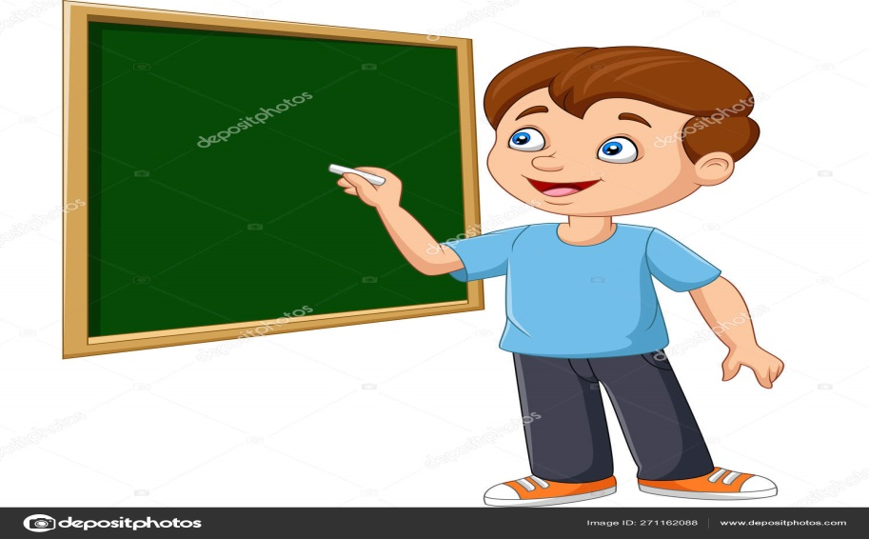

Качества ученика: доброта, отзывчивость, трудолюбие, терпеливость, усердие, ответственность, дружелюбность, нравственность, высокая культура личности, верность, бескорыстие, искренность, честность, уверенность в себе, рассудительность, целеустремленность, оптимизм, жизнерадостность, практичность.(пройдённого материала).
Приложение 2.
Этикет - это правила поведения человека среди других людей. Человек, кто знает все правила этикета и соблюдает их, называют культурным и воспитанным.
Вежливость – это умение вести себя так, чтобы другим было приятно с тобой общаться.
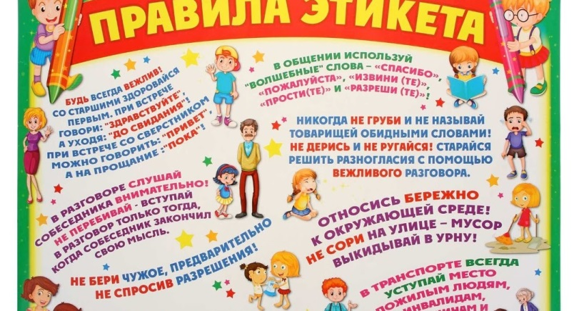

Приложение 3
Поступок – это совершённое кем-нибудь действие с определённой целью, намерениями и последствиями; решительное активное действие в сложных обстоятельствах.
Игра «Хорошо — плохо».
Вежливо разговаривать, защищать слабого, помочь одеться малышу, выяснить отношение с помощью силы, уступить место в транспорте пожилому человеку, портить школьное имущество, разрушать птичьи гнезда, свистеть в школе, помочь родителям, поздороваться при встрече, толкнуть и не извиниться, обозвать обидным словом, бегать по коридору, сбивая всех с ног.
Игра «Плохие – Хорошие»
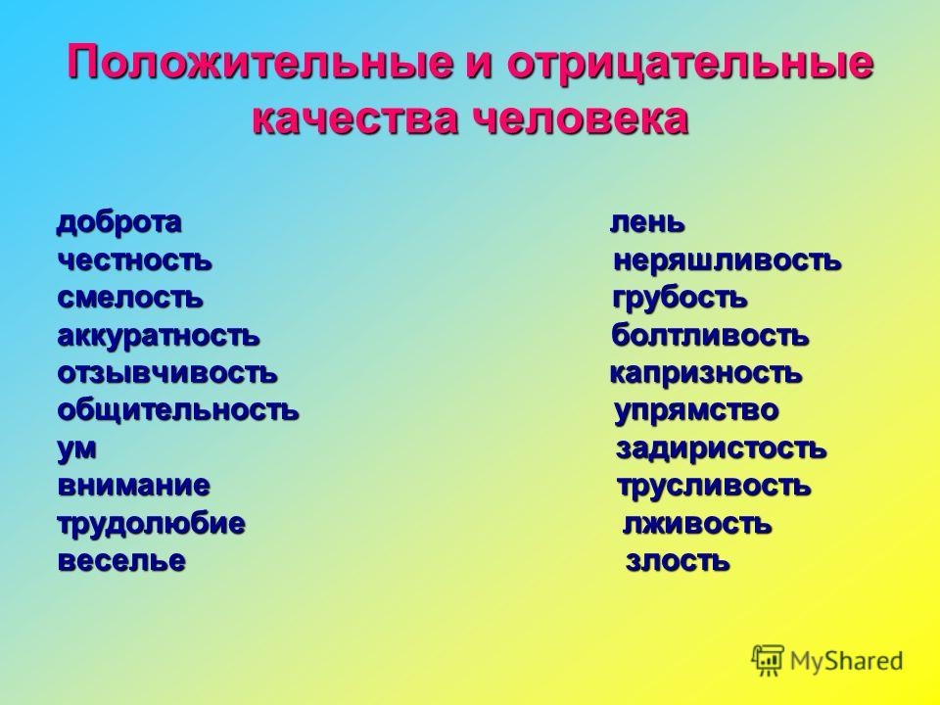

Приложение 4
Правила поведения в школе и интернате.

1.соблюдать режим дня
2.соблюдать правила личной гигиены, иметь сменную обувь
3.содержать в чистоте и порядке свои спальные и игровые комнаты
4.беречь имущество интерната
5.проявлять уважение к старшим, заботиться о младших
6.в столовой подчиняться требованиям воспитателя и работников столовой
7.уходить из интерната, с его территории только с разрешения учителей и воспитателей
8.соблюдать порядок и дисциплину во время самоподготовки.
9.не приносить на занятия и в интернат посторонние, ненужные предметы, чтобы не отвлекаться и не травмировать своих товарищей.
10.везде и всюду вести себя так, чтобы не уронить достоинство школы
Правила класса
1.Не забывайте вежливо здороваться, прощаться, извиняться.
2.Обращайтесь к собеседнику, называя его по – имени. К пожилым и незнакомым людям всегда обращайтесь на «Вы».
3.Не перебивайте говорящего. Внимательно выслушайте его до конца. Если кто-то заговорит одновременно с вами, приостановитесь и дайте ему закончить.
4.Не разговаривай громко, не кричи на улице и общественных местах.
5.Соблюдайте режим дня и правила проживания в интернате.
6.Везде и всюду вести себя так, чтобы не уронить достоинство школы
Высказывание ( Руссо Ж.-Ж.)
«Стать культурным человеком - большая работа. Нужно работать над собой каждый день, и с каждым днём становиться хоть чуточку лучше!»

